ЯӈК НАТНЭ ЭТПОС
В мае прилетает яӈк ворщик - белая трясогузка. Трясогузка – маленькая птичка, из семейства воробьиных. Эту маленькую подвижную птицу – хорошо знают коренные жители и ждут ее весной. Считается, что она предсказывает ледоход на малых реках. Чем раньше прилетит трясогузка, тем раньше начнется ледоход. С ледоходом начиналась рыбалка и весенняя охота.
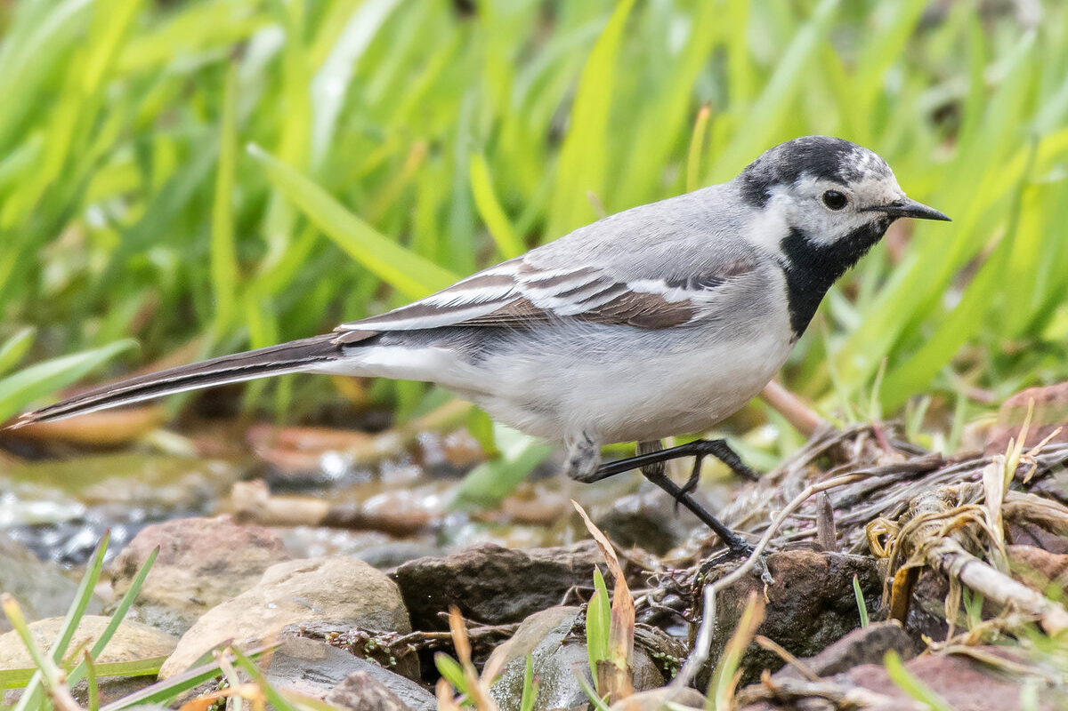
У народов манси и ханты в честь прилета трясогузки отмечают праздник весны. У народа манси он называется «Ворщик хотал», а у ханты «Вурщих хатл». Мероприятие проводится на природе. В этот день дети читают стихи о весне. Все угощают друг друга испечёнными из теста фигурками птиц. Загадывают заветные желания. «Праздник трясогузки» - это весенние развлечение для маленьких детей. Его проводят каждую весну.
Немногие в курсе, что праздник уходит своими корнями глубоко в многовековую историю Севера. «Вурщик хатл» (в переводе — «Прилет трясогузки») отмечали древние народы Югры. Например, кондинские манси. Эту маленькую певчую птичку они считали священной и верили в то, что она своим хвостиком разбивает весенний лед, и тогда наступает лето. Для северных народов трясогузка является вестником Красной весны и Большого света (белых ночей), то есть лета.

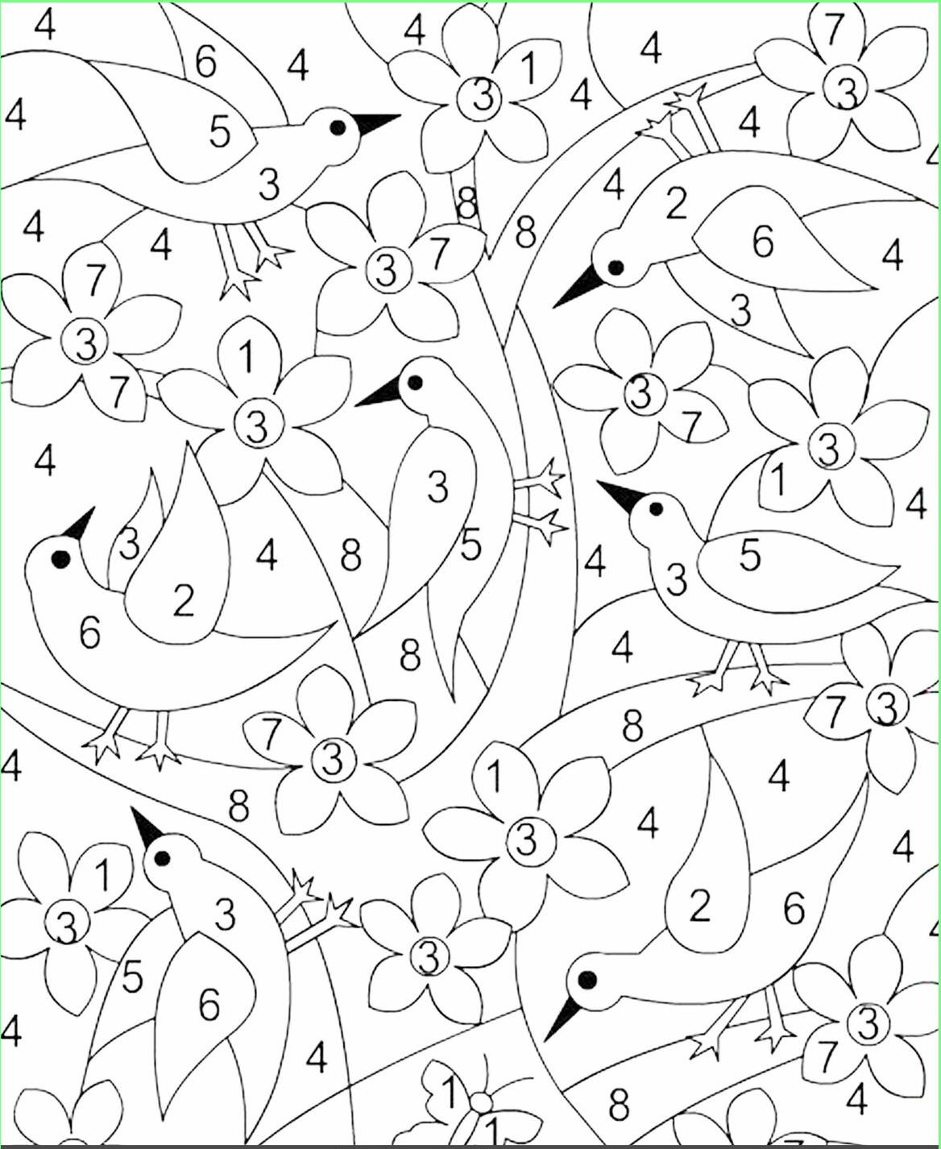
Раскрась картинку: 1 – сэмлоспа атыр харинуве; 2 – вощрам выгыр харпа; 3 – вощрам; 4 – няр пум оспа; 5 – торум харпа; 6 – атырхари; 7 – хансан; 8 – йив сул оспа.

Месяц - Торум харпа тӯя - голубая весна имеет второе название — «Сэмыл харпа туя» «Серая весна». Снег сошел, и земля вокруг кажется серой. У северных манси это время называется «Пасгыт унттум этпос» — время рождения оленят. А ханты называли голубую весну «Куль конт ики» - время нереста, время рождения оленят.
Задание: раскрась рисунок весенними цветами

